19360859053

Hümeyra ÇİMEN

BURSA TEKNİK UNİVERSİTESİ BİLGİSAYAR MÜHENDİSLİĞİ BÖLÜMÜ BİOINFORMATİK DERSİ PROJE6 RAPOR

metin içeren bir resim

Açıklama otomatik olarak oluşturuldu

metin içeren bir resim

Açıklama otomatik olarak oluşturuldu

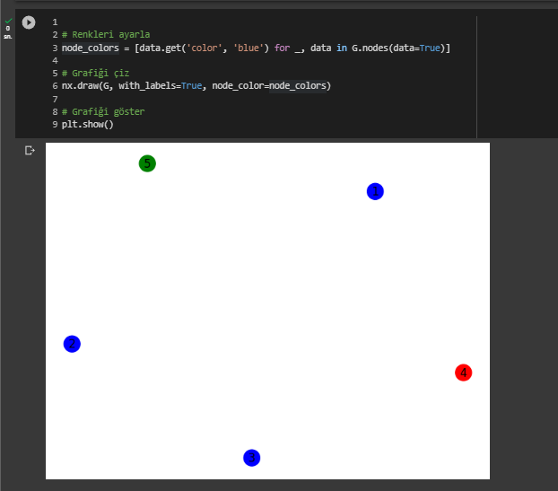

metin içeren bir resim

Açıklama otomatik olarak oluşturuldu

çizelge içeren bir resim

Açıklama otomatik olarak oluşturuldu

metin içeren bir resim

Açıklama otomatik olarak oluşturuldu

çizelge içeren bir resim

Açıklama otomatik olarak oluşturuldu

çizelge içeren bir resim

Açıklama otomatik olarak oluşturuldu



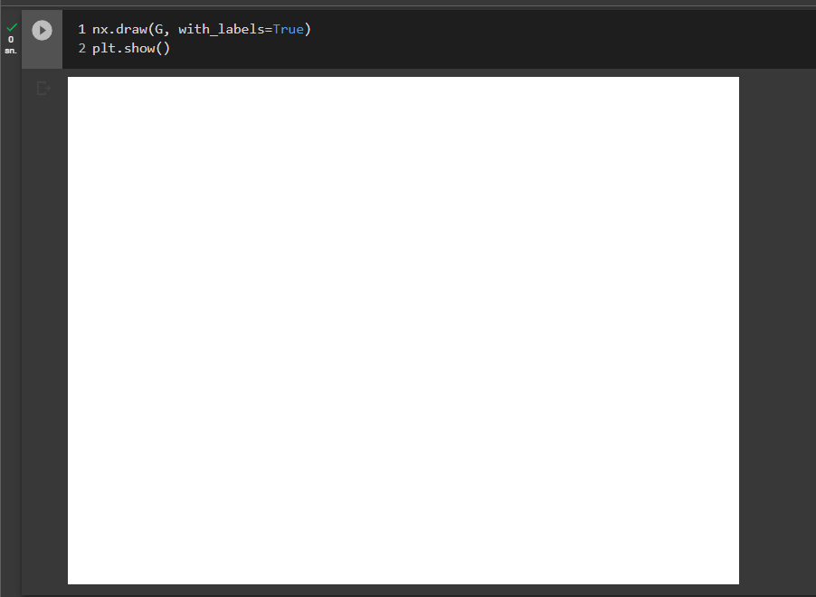

metin içeren bir resim

Açıklama otomatik olarak oluşturuldu

çizelge içeren bir resim

Açıklama otomatik olarak oluşturuldu

metin içeren bir resim

Açıklama otomatik olarak oluşturuldu

çizelge içeren bir resim

Açıklama otomatik olarak oluşturuldu

metin, ekran görüntüsü, monitör, ekran içeren bir resim

Açıklama otomatik olarak oluşturuldu

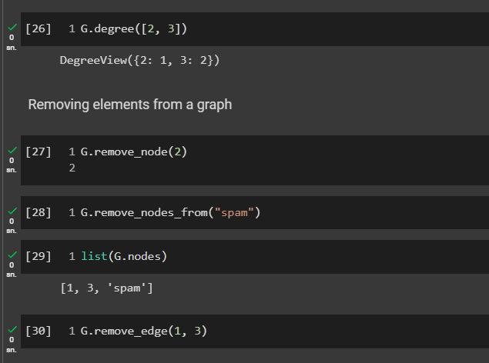

metin içeren bir resim

Açıklama otomatik olarak oluşturuldu

metin içeren bir resim

Açıklama otomatik olarak oluşturuldu

metin içeren bir resim

Açıklama otomatik olarak oluşturuldu

metin içeren bir resim

Açıklama otomatik olarak oluşturuldu

metin içeren bir resim

Açıklama otomatik olarak oluşturuldu

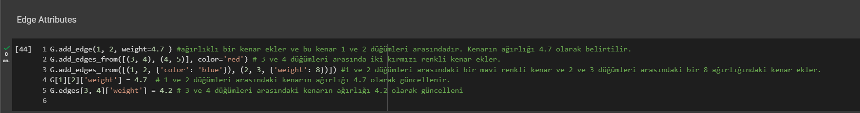

metin, ekran görüntüsü, monitör, ekran içeren bir resim

Açıklama otomatik olarak oluşturuldu

metin içeren bir resim

Açıklama otomatik olarak oluşturuldu

metin içeren bir resim

Açıklama otomatik olarak oluşturuldumetin içeren bir resim

Açıklama otomatik olarak oluşturuldu

metin içeren bir resim

Açıklama otomatik olarak oluşturuldu

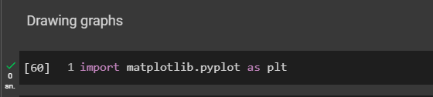

çizelge içeren bir resim

Açıklama otomatik olarak oluşturuldu



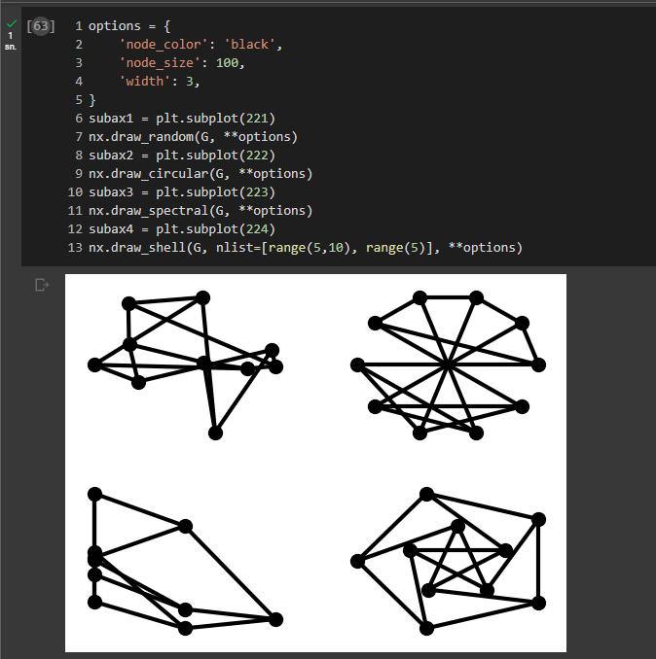

çizelge içeren bir resim

Açıklama otomatik olarak oluşturuldu

çizelge içeren bir resim

Açıklama otomatik olarak oluşturuldu

metin içeren bir resim

Açıklama otomatik olarak oluşturuldu

metin içeren bir resim

Açıklama otomatik olarak oluşturuldu

çizelge içeren bir resim

Açıklama otomatik olarak oluşturuldu

çizelge içeren bir resim

Açıklama otomatik olarak oluşturuldu

metin içeren bir resim

Açıklama otomatik olarak oluşturuldu

